МИНИСТЕРСТВО ОБРАЗОВАНИЯ И НАУКИ РЕСПУБЛИКИ БЕЛАРУСЬ

БЕЛОРУССКИЙ НАЦИОНАЛЬНЫЙ ТЕХНИЧЕСКИЙ УНИВЕРСИТЕТ

***Факультет информационных технологий и робототехники***

Кафедра программного обеспечения информационных систем и технологий

**Отчет по лабораторной работе № 1**

по дисциплине: “Системное программирование”

на тему: ***“Создание виртуальной среды при помощи виртуальной машины”***

| Выполнил: |  | студент группы 10702121  Коржицкий Д.В. |
| --- | --- | --- |
| Приняла: |  | Давыденко Н. В. |

Минск 2023

# Лабораторная работа №1. Создание виртуальной среды Linux при помощи виртуальной машины.

**Цель работы:** создать виртуальную среду linux.

### Скриншоты результатов

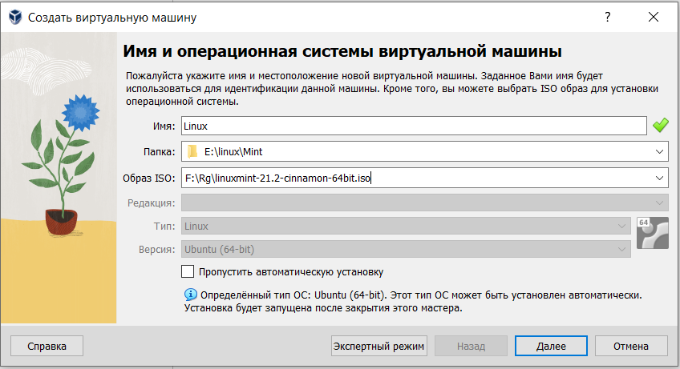

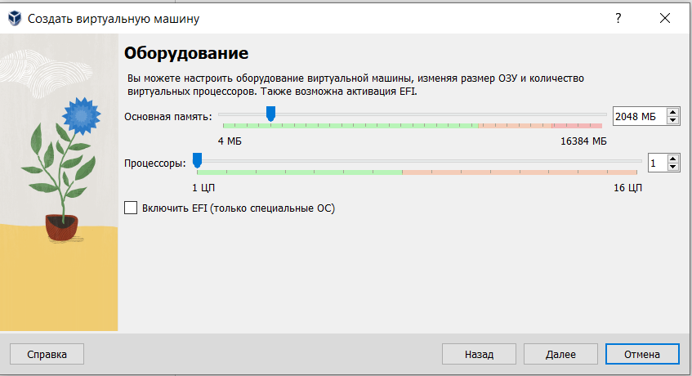

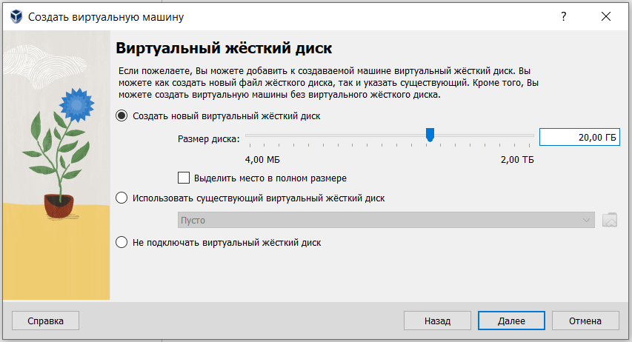

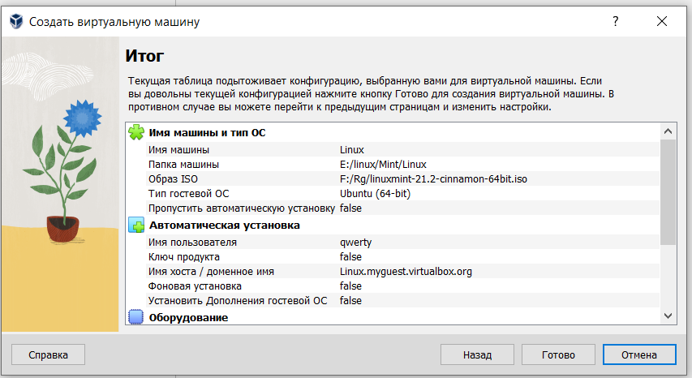

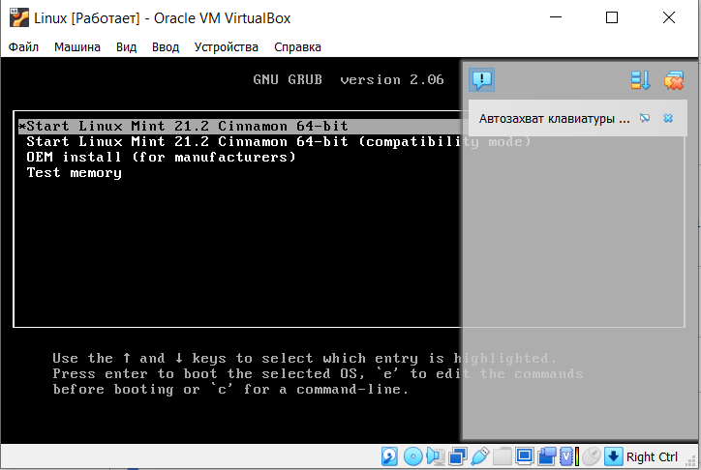

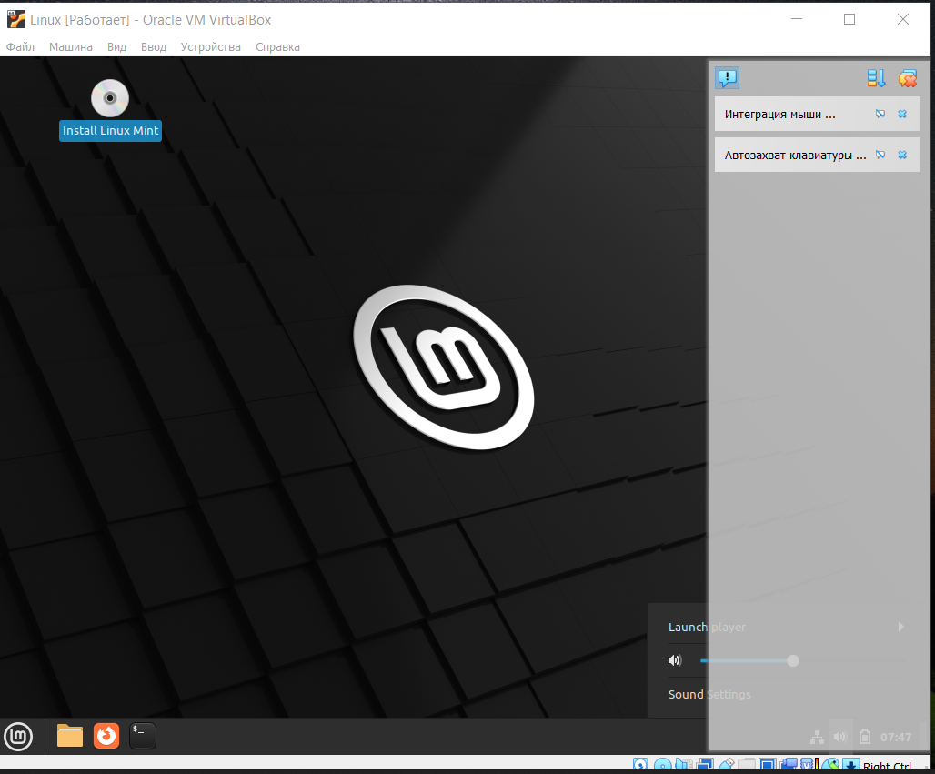

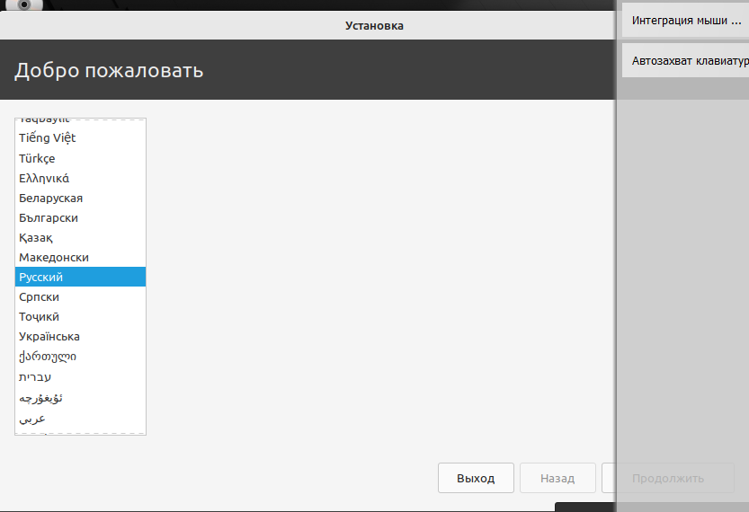

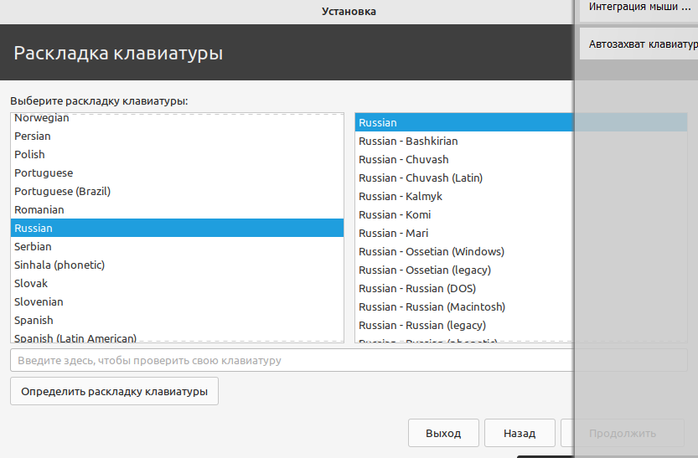

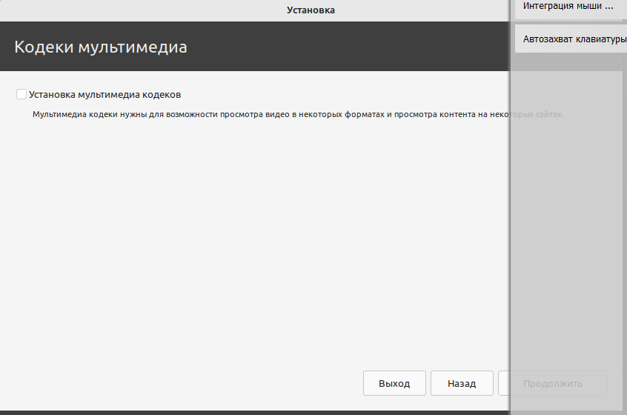

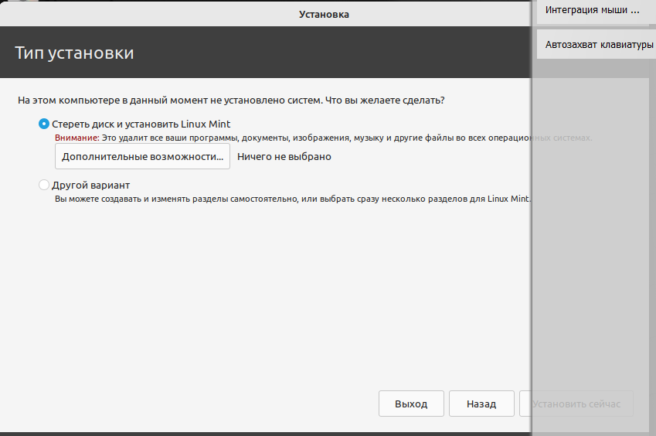

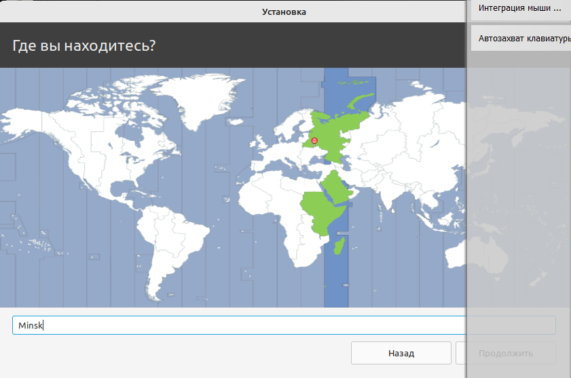

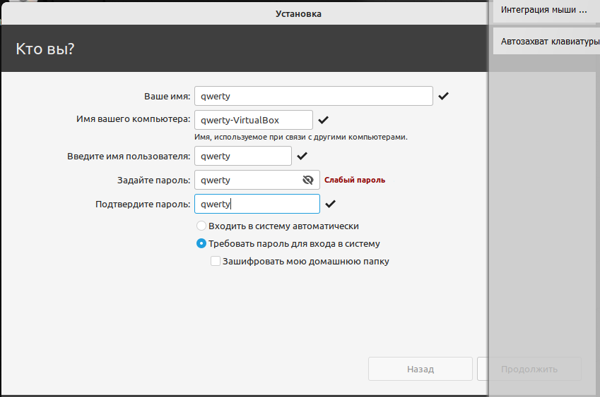

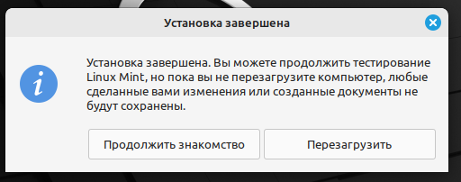

## Контрольные вопросы:

1. Системное ПО.
2. Великий знаток операционных систем, параллельно с этим автор учебной книги “Операционные системы, Проектирование и реализация”
3. Это ПО с открытым исходным кодом, что дает право пользователю модифицировать систему по собственному желанию, также он имеет право распространять данный продукт в OSC, за что не может быть привлечен к ответственности.
4. Это общее название всех модификаций ОС Linux, основные компоненты: ядро, документация, инструменты библиотеки GNU.

5) Основные позиции для рабочих в сфере среды Linux:

1. Системные администраторы

2. Инженеры сетей

3. Разработчики

4. DevOps-инженеры

5. Безопасность Linux-специалисты

6. Аналитики данных

7. Консультанты